09.04. русский язык 4 класс
Тема Обобщение знаний по теме «Глагол»

Глагол:
Что без меня предметы?
Лишь названия.
А я приду, и всё в движение придёт:
Летит ракета,
Люди строят здания,
Цветут сады,
И хлеб в полях растёт.
– Итак, что о себе хотел сказать глагол? (Глагол – это самостоятельная часть речи, обозначает действие предмета).

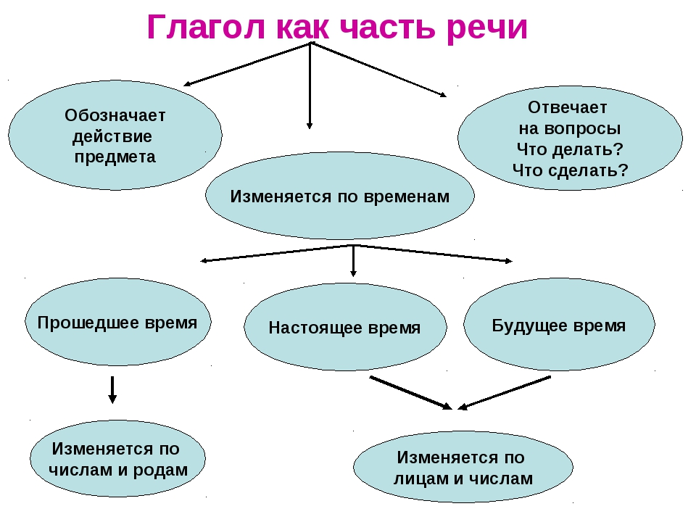

Письменно
Упражнение 1. Разберите по составу глаголы заголосила, чувствует, распустится
(ГЛАГОЛ: Да я люблю изменяться по временам. Но как бы я не изменялся, я всегда возвращаюсь в свою начальную форму. Как у вас есть форма школьная, у меня же есть начальная. В такой форме я отвечаю только на вопросы…) что делать?, что сделать?

Упражнение 2 Напишите через запитую слова , которые вставили в стихотворения, выделите суффикс
В школу чтоб не опоздать
Надо нам пораньше..............

Чтобы чистыми нам быть
Руки и лицо …..................

Чтобы на каток пойти
Надо нам коньки................

Посадила мама в печь
Пироги с капустой …........

Вывод: глаголы неопределённой формы имеют суффиксы: ти, ть, чь

Устно читаем 7) Образование форм времени глаголов.
- От глаголов в неопределённой форме говорить образуйте две формы времени (наст. время и буд. время).
Писал пишу буду писать
Понаблюдаем.
Я пишу, мы пишем
Ты пишешь, вы пишете
Он пишет, она пишет, оно пишет, они пишут

Я буду писать, мы будем писать
Ты будешь писать, вы будете писать
Он будет писать, она будет писать, они будут писать

Выводы:
- Как изменяются глаголы в форме настоящего и будущего времени? (по лицам)
- Глаголы во всех формах времени? Нет только настоящего и будущего.
7.Спряжение – это …изменение глаголов по лицам и числам в настоящем и будущем времени. (В прошедшем времени спряжение не определяется)
.Письменно упражнение 3
Списать определить время, спряжение (где определяется)
Море не быва .т (.) одинаковым. Вчера люди видели (.) море спокойное и тихое. Вода отражала (.)теплые солнечные лучи и слепила (.) глаза. Сегодня теплый песок приятно гре .т (.) ноги, а кожа покрыва . тся (.) золотистым загаром.
А завтра всколыхнет (море сильный ветер и огромные волны будут биться (.) о берег. Голубое небо станет.) серым и грозовым. Однако смотретьна это приятно. Даже цвет морской воды часто меняется (- то она почти голубая, то темно-синяя. Все ее оттенки даже не перечислить (.).
Глаголы какого времени изменяются по родам (прошедшего)
Упражнение 4
Спиши. Вставь пропущенные буквы.
Наступил… ясн.. утро. Со…нце ярко сиял… в голубом неб.. . Лучи его играл… на речк…, на крышах домов. Алмазами сверкал… роса на трав…, на листьях дерев…ев. Кругом стоял… тишина. Только весело щебетал… ласточка.

Упражнение 5 Выполните разбор глагола увидал, сверкает – как часть речи

Не забудьте частица НЕ с глаголами пишется отдельно.

-Кроме Запомните, в словах «НЕГОДУЮ», «НЕНАВИЖУ», «НЕДОУМЕВАЮ», частица НЕ пишется слитно.

Кроме выполненных упражнений , вышлите последний выполненный вариант ВПР.

